# Лабораторная работа №2

# Дисциплина: информационная безопасность

# Студент: Подорога Виктор Александрович

# Цель работы

Получить практические навыки работы в консоли с атрибутами файлов, закрепить теоретические основы дискреционного разграничения доступа в современных системах с открытым кодом на базе ОС Linux.

# Выполнение лабораторной работы

1. Добавляем гостевого пользователя:

* 
* *Рис. 1. Добавление гостевого пользователя*

1. Настраиваем пароль для гостевого пользователя:

* 
* *Рис. 2. Настройка пароля для гостевого пользователя*

1. Заходим в суперпользователя root и проделываем то же самое, чтобы разрешить доступ:

* 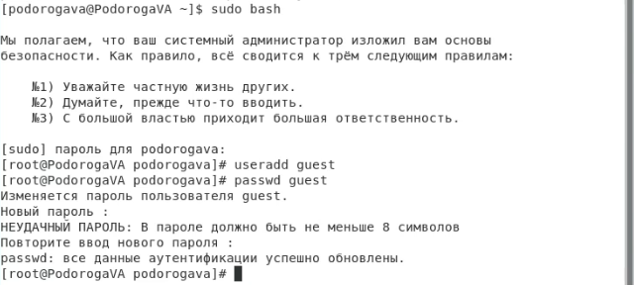
* *Рис. 3. Те же действия от root*

1. Заходим в гостевого пользователя:

* 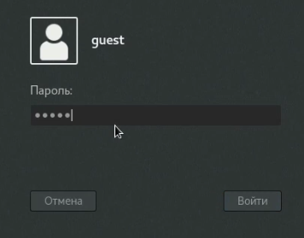
* *Рис. 4. Логин*

1. Командой pwd проверяем путь до директории, в которой оказались:

* 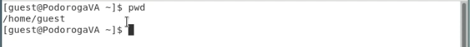
* *Рис. 5. Проверка pwd*

1. Уточняем имя нашего пользователя командой whoami:

* 
* *Рис. 6. Уточнение имени пользователя*

1. Уточняем имя нашего пользователя, его группу, а также группы, куда входит пользователь, командой id и groups:

* 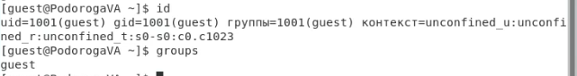
* *Рис. 7. Уточнение с помощью id и groups*
* В результате получает одни и те же группы пользователя (в обоих случаях guest)

1. Просмотрим файл /etc/passwd командой cat /etc/passwd:

* 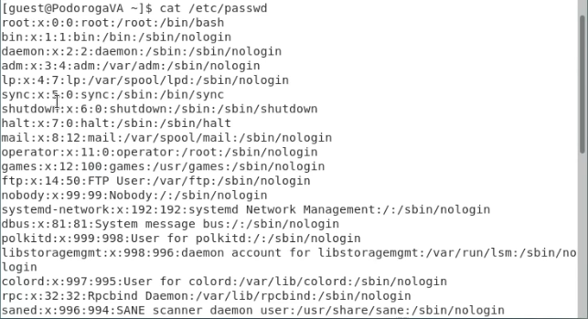
* *Рис. 8.1. Просмотр файла*
* 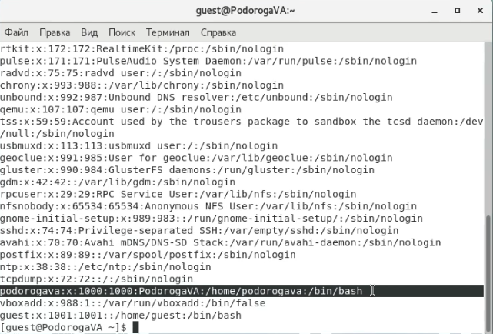
* *Рис. 8.2. Мой пользователь*

1. Определим существующие в системе директории командой ls -l /home/:

* 
* *Рис. 9. Определение существующих в системе директорий*
* Список директорий получен, на директориях установлены права чтения, записи и исполнения, что соответствует атрибуту 700 в таблице.

1. Проверим расширенные атрибуты командой lsattr /home:

* 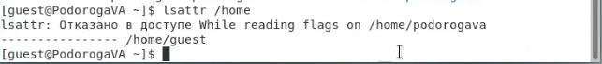
* *Рис. 10. Проверка расширенных атрибутов*
* Расширенные атрибуты увидеть не удалось - гостевому пользователю отказано в доступе.

1. Создадим в домашней директории поддиректорию dir1 командой mkdir dir1 и определим атрибуты:

* 
* *Рис. 11.1. Создание dir1*
* 
* *Рис. 11.2. Определение атрибутов*

1. Снимем с директории dir1 все атрибуты командой chmod 000 dir1 и проверим правильность командой ls -l:

* 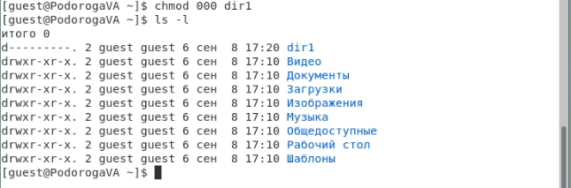
* *Рис. 12. Снятие всех атрибутов и проверка*

1. Попытаемся создать в директории dir1 файл file1 командой echo "test" > /home/guest/dir1/file1:

* 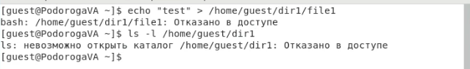
* *Рис. 13. Попытка создания файла*
* Файл создать не удается, это связано с тем, что у директории dir1 отсутствует право на создание в ней файлов, ее атрибуты 000.

1. Выполняя команды 14.1 - 14.4, анализируем атрибуты директории и файла в ней:

* 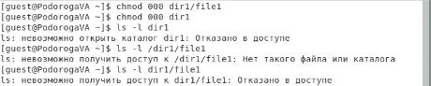
* *Рис. 14.1. Обнуляем права директории*
* 
* *Рис. 14.2. Выдаем директории право на исполнение*
* 
* *Рис. 14.3. Выдаем директории право на запись*
* 
* *Рис. 14.4. Выдаем директории право на исполнение и запись*
* 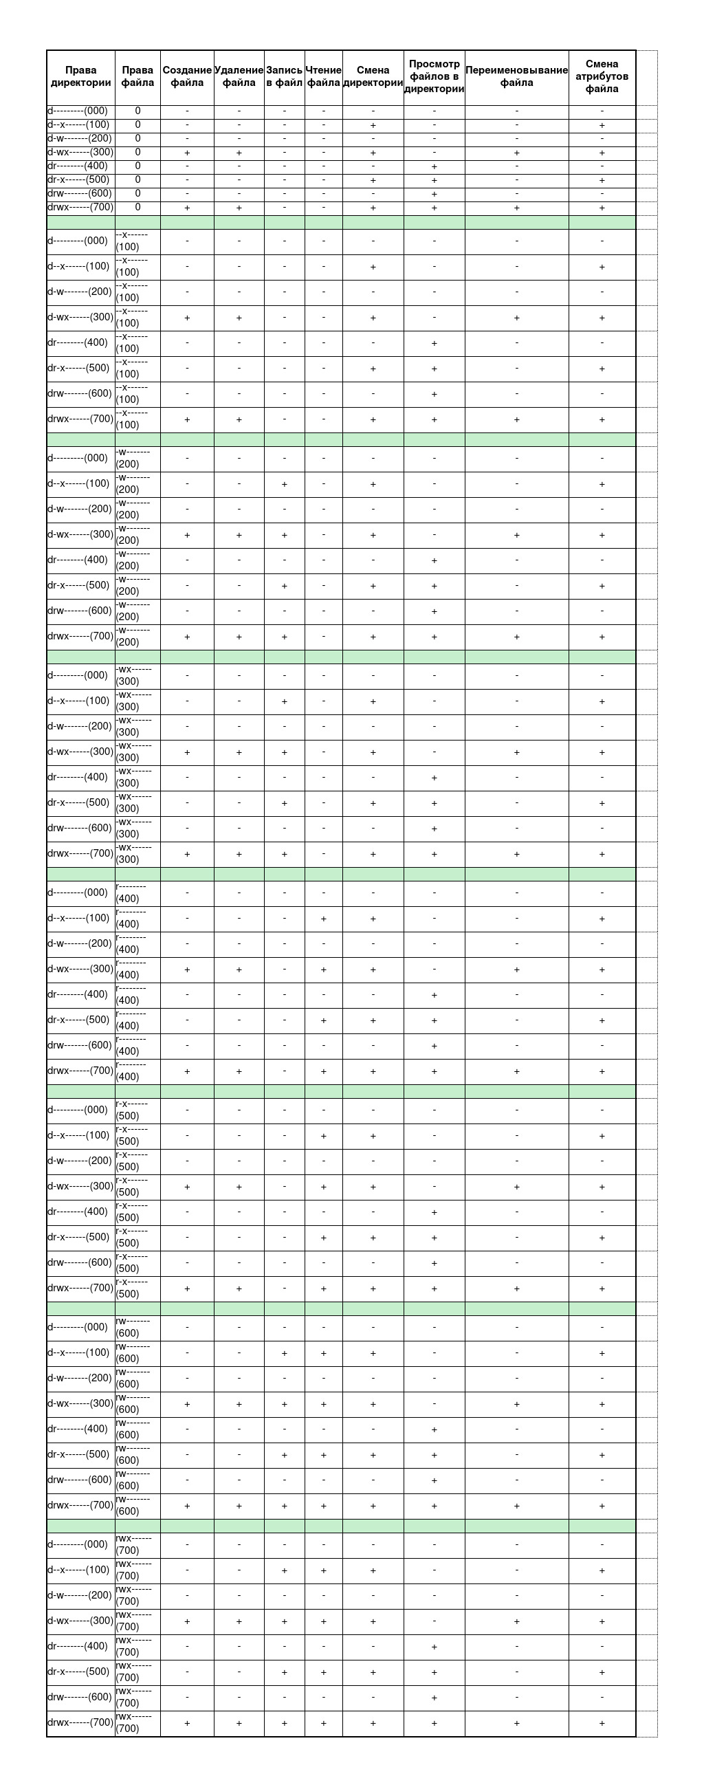
* *Рис. 14.5. Таблица атрибутов*

# Вывод

В ходе лабораторной работы я получил практические навыки работы с атрибутами файлов и директории с использованием консоли операционной системы CentOS Linux, а также закрепил теоретические основы дискреционного разграничения доступа в современных системах с открытым кодом на базе ОС Linux.